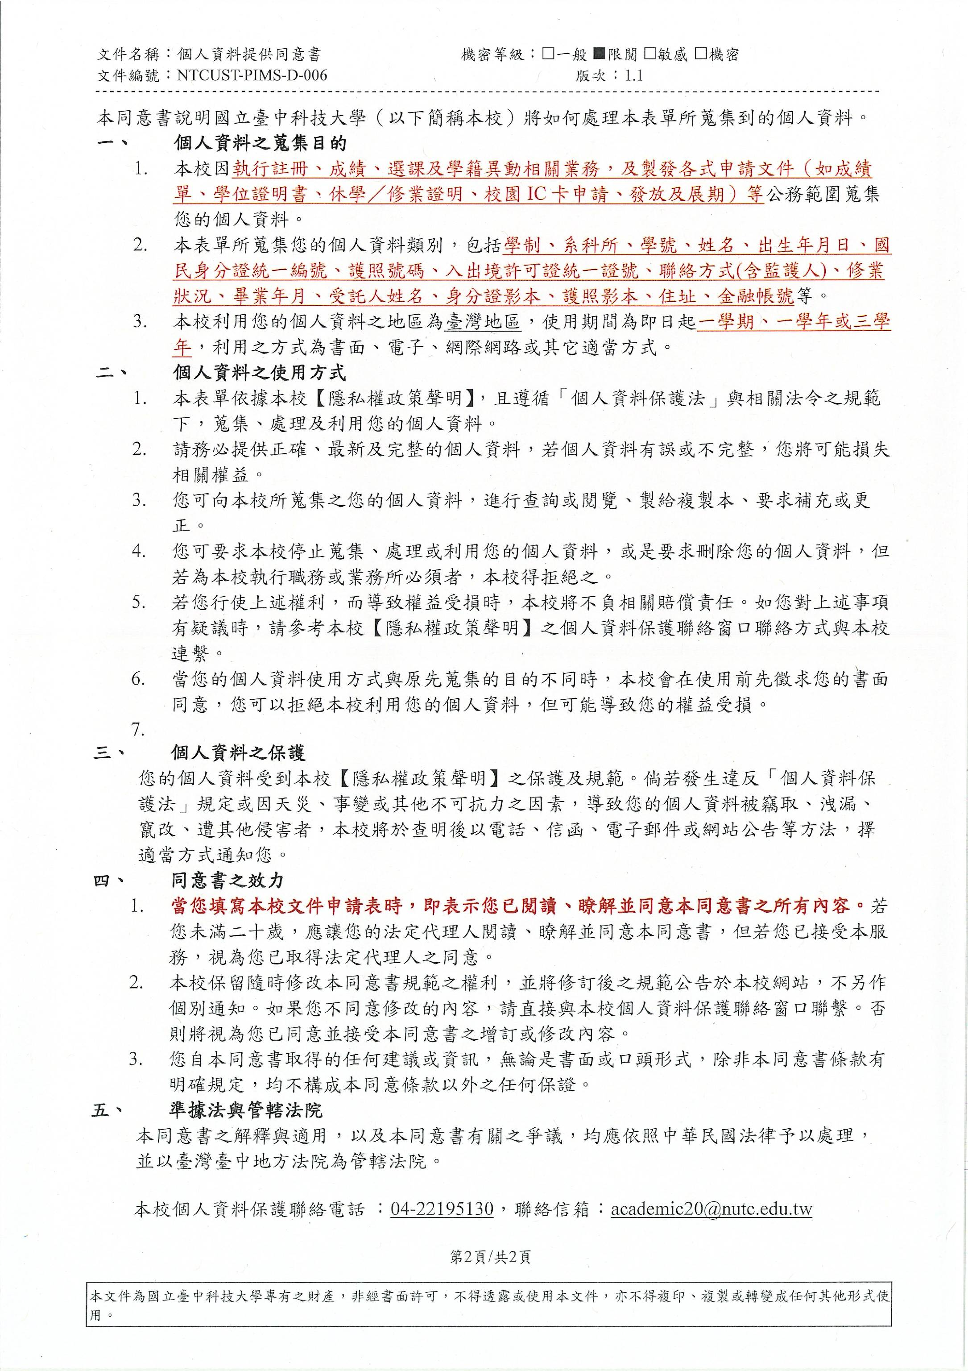
國立臺中科技大學 學年度 □第一學期□第二學期 校際選課申請表
學生姓名： ( □ 本人已閱讀個資宣告) 身分證字號：
原就讀學校： 學制： 系(科所)年班：
學號： 聯絡電話： 生日：
原學校地址： 申請日期： 年 月 日
擬加選科目學分學校名稱 |  |  |  |  |  |  |  | 學制
開課系(科所)別 |  | 年級 | 班級 |  | 科目名稱 |  |  |  |  | 學分
中文：
英文：
必/選修 | □必修  □選修 | 學期/年 |  | □學期課  □學年課 |  | 上課時間
※以上科目資料必須查填清楚，若有空白則不予受理，並請檢附擬加修班級之課表以利查核。
※跨學制選課時，請注意需修習等同年級課程，大學部(四技)學生不得修習五專前三年之課程，二技學生不得修習五專課程。
學生原屬學校核定：
系(科所)核定 | 註冊組 | 教務長
學生加選學校核定：
任課教師簽章 | 開課單位核定 | 註冊組 | 教務長
學生加選學校繳交費用：
出納組收費章 |  |  | 編 號：
=========================================================================================
註：
- 請於學校公告加退選期間完成手續，逾期恕不受理。申請表請學生自行送至對應之開課單位辦理簽章。
- 繳費後請學生將本申請表影印送學生原屬學校註冊組、學生原屬學校系(科所)、接受選課學校系(科所)、及接受選課學校註冊組存辦。
- 本校為簡化公文往返時程，完成上列各項手續後即表示同意學生校際選課。
- 校際選課課程之成績核算依各校排定時程規定，請自行衡量是否確有校際選課之需求，以免因成績延遲寄送致影響個人權益。
- 本表單適用本校及外校學生填寫(臺體大學生或本校至臺體大修課者請填寫臺體大學生校際選課申請表)。

